制造业用电量分析报告

（2023年10月）

2023年10月，北京市制造业用电量为130767.7万千瓦时，同比增长0.3%，环比下降-10.5%；1-10月，累计用电量为1442109.6万千瓦时，同比增长2.7%。

图：北京市制造业用电量及增速

分行业看，用电量排名前三位的行业分别是计算机、通信和其他电子设备制造业，石油、煤炭及其他燃料加工业，汽车制造业，分别为33844.0、23222.4、11083.0万千瓦时；用电量增速排名前三位的行业分别是金属制品、机械和设备修理业，黑色金属冶炼和压延加工业，有色金属冶炼和压延加工业，分别同比增长71.7%、49.1%、33.8%。

图：北京市制造业用电量前十大行业

图：北京市制造业用电量增速前十大行业

**关联分析：**将北京市制造业用电量、制造业总产值、工业总产值当月增速进行对比，发现三者走势存在关联性，因此对北京市制造业用电量进行监测具有一定意义。

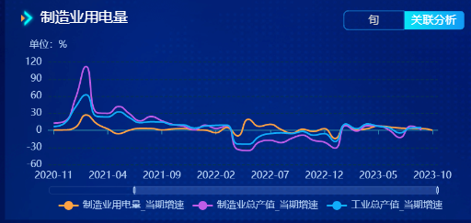

图：北京市制造业用电量、制造业总产值、工业总产值当月增速